CAPITULO 2

- METODOLOGÍA SEGUIDA EN EL ANÁLISIS DEL CASO: “LABORATORIO DE AGROPECUARIA FIMCP”

  - Recopilación de Información Técnica

    - Suelo Adyacente en Planos Generales

El edificio 18D de la FIMCP tiene un área de construcción de 395 m2 y un área adicional de 273 m2 para uso de huertos. En este edificio funcionan los laboratorios de Ingeniería Agropecuaria y las oficinas administrativas de la carrera.

El edificio se encuentra ubicado en el sector noroeste del núcleo de ingenierías, con acceso desde la vía perimetral interna del campus. Por el norte, se encuentra una calle de acceso que viene desde la vía perimetral interna hasta el parqueadero que se ubica al lado este del edificio. Rodeado de vegetación natural que lo aísla de la cercanía de la vía.

Al sur se encuentra el edificio administrativo de la Facultad de Ingeniería Mecánica, con una zona de transición cubierta de vegetación.

Al este el parqueadero y el edificio de laboratorio 18A de la misma facultad.

Al oeste se tiene una vertiente natural, y a varios metros del edificio se encuentra el parqueo de la FIEC.

De lo descrito se observa que el edificio en estudio, está rodeado principalmente por áreas verdes sin ningún tipo de infraestructura de drenaje de aguas lluvias que proteja al edificio de la filtración de las mismas.

A continuación se observa un plano de implantación del edificio con las diferentes instalaciones adyacentes.

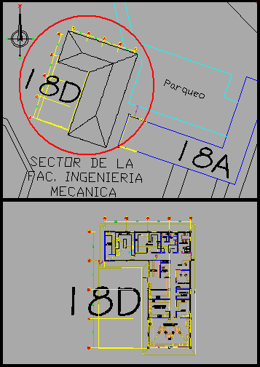
FIGURA 2.1. IMPLANTACIÓN DEL EDIFICIO 18D EN EL SECTOR DE FIMCP, PLANTA ARQUITECTÓNICA EDIFICIO 18 D

    - Planos Estructurales

Revisión de Acero Estructural:

Como todos los diseños de las edificaciones del Campus Gustavo Galindo de la ESPOL, fueron elaborados por profesionales expertos, especialmente en lo que a diseño estructural se refiere, cumpliendo con las diferentes normas y requisitos de la época (año 1.984), el edificio de Agropecuaria, en estudio también, fue diseñado por un experto de mucha experiencia contratado por la Unidad de Planificación en el año 2000.

Para revisión del diseño estructural se muestra a continuación parte del diseño de las columnas y vigas.

    - Diseño de hormigón utilizado.

Del Hormigón:

El diseño estructural presenta un hormigón de resistencia de 280 Kg/cm2.

De las Pruebas de Resistencia.

De acuerdo a los informes técnicos que reposan en los archivos del departamento de la Unidad de Planificación de la ESPOL, durante el proceso constructivo se realizaron las pruebas de resistencia del hormigón a los diferentes miembros estructurales de la edificación, las cuales fueron ejecutadas por el Laboratorio de Suelos de la Facultad ICT.

En las tablas 6, 7 y 8 se detallan los datos de las pruebas tomadas con sus respectivas fechas y la resistencia alcanzada a las diferentes edades del hormigón tanto en vigas, como en riostras y columnas.

TABLA 6

PRUEBA DE RESISTENCIA DE VIGAS (OCTUBRE 11 DEL 2001)
CILINDRO | FECHA DE TOMA | FECHA ROTURA | EDAD | CARGA | RESISTENCIA
# |  |  | DÍAS | Kg | Kg/cm²
1 | 12-SEPTIEMBRE 2001 | 19-SEPTIEMBRE 2001 | 7 | 28636.36 | 162.05
2 | 12-SEPTIEMBRE 2001 | 19-SEPTIEMBRE 2001 | 7 | 26363.63 | 149.19
3 | 12-SEPTIEMBRE 2001 | 03-OCTUBRE 2001 | 21 | 34090.90 | 192.91
4 | 12-SEPTIEMBRE 2001 | 03-OCTUBRE 2001 | 21 | 35454.54 | 200.63
5 | 12-SEPTIEMBRE 2001 | 10-OCTUBRE 2001 | 28 | 37500.00 | 212.20
6 | 12-SEPTIEMBRE 2001 | 10-OCTUBRE 2001 | 28 | 38636.36 | 218.63

Promedio de Resistencia del Hormigón utilizado para vigas a los 28 días: 215.42 Kg/cm².

TABLA 7

PRUEBA DE RESISTENCIA DE RIOSTRAS (SEPTIEMBRE 12 DEL 2001)
CILINDRO # | FECHA DE TOMA | FECHA ROTURA | EDAD | CARGA | RESISTENCIA
 |  |  | DÍAS | Kg | Kg/cm²
1 | 01-AGOSTO 2001 | 22-AGOSTO 2001 | 21 | 26530.61 | 150.13
2 | 01-AGOSTO 2001 | 22-AGOSTO 2001 | 21 | 24036.28 | 136.02
3 | 01-AGOSTO 2001 | 29-AGOSTO 2001 | 28 | 31363.63 | 177.48
4 | 01-AGOSTO 2001 | 29-AGOSTO 2001 | 28 | 28636.36 | 162.04

Promedio de Resistencia del Hormigón utilizado para riostras a los 28 días: 169.76 Kg/cm².

TABLA 8

PRUEBA DE RESISTENCIA DE COLUMNAS (SEPTIEMBRE 12 DEL 2001)
CILINDRO # | FECHA DE | FECHA ROTURA | EDAD | CARGA | RESISTENCIA
 | TOMA |  | DÍAS | Kg | Kg/cm²
1 | 15-AGOSTO 2001 | 22-AGOSTO 2001 | 7 | 58956.92 | 333.63
2 | 15-AGOSTO 2001 | 22-AGOSTO 2001 | 7 | 53514.74 | 302.83
3 | 15-AGOSTO 2001 | 05-SEPTIEMBRE 2001 | 21 | 65000.00 | 367.82
4 | 15-AGOSTO 2001 | 05-SEPTIEMBRE 2001 | 21 | 55454.54 | 313.80
5 | 15-AGOSTO 2001 | 12-SEPTIEMBRE 2001 | 28 | 59090.90 | 334.38
6 | 15-AGOSTO 2001 | 12-SEPTIEMBRE 2001 | 28 | 54545.45 | 308.66

Promedio de Resistencia del Hormigón utilizado para columnas a los 28 días: 321.52 Kg/cm².

Estos resultados fueron obtenidos en el año 2001 como lo indican las fechas en las tablas.

    - Especificaciones Técnicas.

Para la comprensión del proceso constructivo del edificio es necesario revisar las especificaciones técnicas que se utilizaron para el proceso constructivo del edificio en mención.

Las especificaciones técnicas abarcan los siguientes capítulos:

- Obras Preliminares.
- Albañilería.
- Recubrimientos.
- Instalaciones Sanitarias.
- Obras Exteriores.

Se anexan copias de dichos capítulos en el literal “4.2. Copias de las Especificaciones Técnicas”.

    - Estudios de suelos y recomendaciones:

Del Estudio de Suelos.

En el año 2001 se realizaron 4 perforaciones que estuvieron a cargo del Laboratorio de Suelos de la Facultad ICT, reportándose los siguientes resultados especificados en el Estudio de Suelos.

TABLA 9

ENSAYOS DE EXPANSIÓN CONTROLADA 2001
MUESTRA |  |  |  | PROFUNDIDAD |  |  |  |  | ESFUERZO DE EXPANSIÓN
Tomada (24/07/01) |  |  |  | M |  |  |  |  | Ton/m²
1 |  |  |  | 0.5 |  |  |  |  | 5.68
2 |  |  |  | 0.5 |  |  |  |  | 26.52
MUESTRA  Tomada (2/08/01) | PROF. | DESCRIPCIÓN | SUCS |  | HUMEDAD | PASA | WL | WP | IP | "qu" | PESO UNIT. | EXPANSIÓN
 | M | VISUAL |  |  | % | #200 (%) | % | % | % | Ton/m² | Kg/m³ | Ton/m²
1 | 0.5 | ARCILLA CAFÉ | CL |  | 23.6 | 8.6 | 33.4 | 21.1 | 12.3 | 54.16 | 1.815 | 3.79
 |  | DURA
2 | 1 | ARCILLA MUY | CH |  | 22.5 | 86.9 | 65.6 | 24.8 | 40.8 | 125.84 | 1.914 | 54.94
 |  | DURA

De las recomendaciones técnicas del Estudio de Suelos.

En el año 2001, ante los resultados obtenidos, el Laboratorio de Suelos de la FICT, se permitió generar las siguientes recomendaciones técnicas para la construcción del edificio de Laboratorios de Agropecuaria de FIMCP (18D).

- Sacar el suelo expansivo en toda el área de construcción, por lo menos hasta 2 metros de profundidad.
- Saturar el suelo que queda colocando 5 cm. de cal, para luego rellenar con material granular en capas de 25 cm. compactadas al 95% del Próctor Standard hasta completar un metro.
- Sobre el relleno compactado se colocarán los cimientos. Es importante que el relleno sea en toda el área, no solo bajo los cimientos.
- Debido a los problemas de expansión encontrados, será necesario controlar el flujo de agua bajo los cimientos colocando un sub-dren perimetral, evitando jardinería, tanques de agua o cisternas cercanas a la obra.

    - Libro de obra.

La construcción del laboratorio de Agropecuaria ejecutado bajo la modalidad de administración directa, empieza el 1 de Julio del 2001 y se paraliza el 3 de Enero del 2002 por motivos de orden financiero.

A la fecha de la paralización, la obra quedó estructuralmente terminada, faltando la colocación de los acabados y ciertas camineras. Se reinicia el 8 de Julio del 2002, y se finaliza el 17 de Agosto del 2002.

Con respecto al suelo, en el Libro de Obra consta, con diferentes fechas, la información técnica que determina los cambios de suelo que se hicieron en la obra, tales como:

Julio 6/2001: “Se detecta una concentración de relleno no controlado, y se decide desalojar y rellenar con buen material.”

Julio 11/2001: “Se ordena desalojar tierra negra encontrada en el sitio de la obra, y posteriormente compactar el relleno.”

Julio 25/2001: “En ciertos puntos se observan capas de arcilla negra a 50 cm. debajo del nivel natural del suelo.” Estos puntos pueden ser observados con marcas negras de X y un círculo negro en el centro en la figura 2.2. que se muestra a continuación:

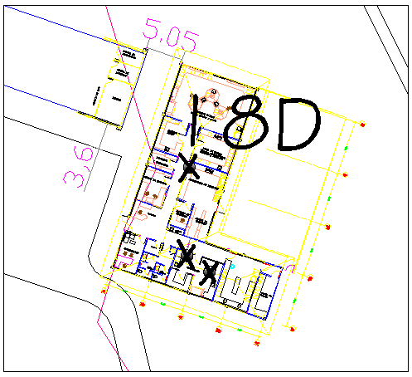
FIGURA 2.2. UBICACIÓN DE ZONAS CON ARCILLA NEGRA

A la misma fecha, en el libro de obra se detalla el proceso de mejoramiento que se llevo a cabo al encontrar estas arcillas. A continuación se describe lo que consta en el libro de obra como proceso en cuatro pasos para el mejoramiento del suelo.

“
- Mejoramiento de Suelos.

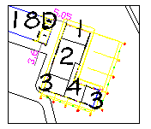
FIGURA 2.3. ZONIFICACIÓN PARA CALIFICAR EL SUELO

Se dividió la zona donde iba a ser construido el edificio en cuatro zonas, se efectuó esta separación para calificar el suelo de la siguiente manera:

Sector 1.- Suelo expansivo debajo de aproximadamente 1.00 metros de relleno + 1.20 metros de relleno controlado.
Expansión = 7T/m² (Suelo Negro).
Sector 2.- Expansión = 5T/m² (Suelo Negro).
Sectores 3.- Relleno Controlado aproximadamente igual a 70 cm.. debajo relleno con material arcilla café.
Sector 4.- Zona a mejorar por haber arcillas expansivas.

- Colocación de una capa de arena de 5 cm., antes del relleno controlado en la zonas excavadas.

- En todo el contrapiso (antes de este) colocar una capa de piedra y una malla de Ø 8 mm. a 25 cm. en cruz.

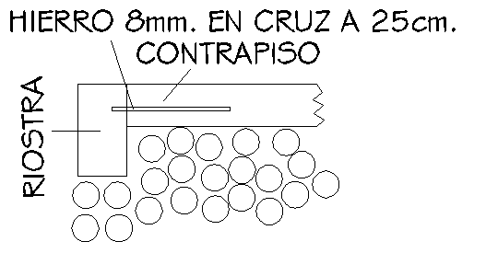
FIGURA 2.4. ESQUEMA DE CARACTERÍSTICAS DE CONTRAPISO
- Construir veredas alrededor del edificio y canales de desagüe de A.A.L.L. “

Agosto 7/2001: “Se realiza un estudio de aceras y muros, donde se estudia la necesidad de veredas y canales para proteger al edificio.”

Julio 2002: Se continuaron los trabajos de mejoramiento de suelos y fundición de una cuneta y una caminera a los lados de la edificación. Esta cuneta y caminera o vereda se muestran a continuación:

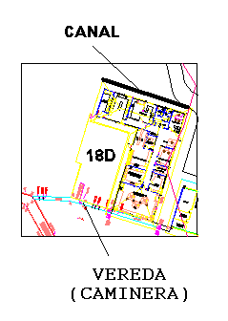
FIGURA 2.5. CANALES Y CAMINERAS
  - Inspección en Campo y Determinación de Daños

- De la inspección de campo.

Para identificar con exactitud los daños que presenta el edificio 18D in situ, se ha procedido a zonificarlo en cuatro zonas denominadas A, B-C, D y E.

- Para la determinación de daños.

Los daños han sido determinados por medio de gráficos y fotografías en cada una de las zonas establecidas para estudio.

    - Zona “A”

PARED LATERAL IZQUIERDA:

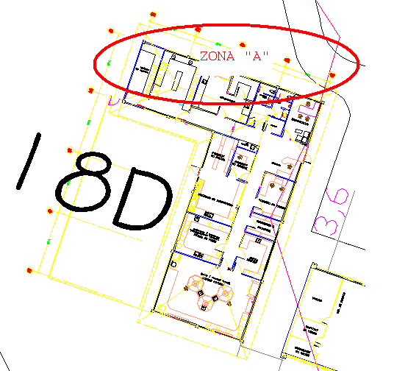

FIGURA 2.6. VISTA EN PLANTA DE LA ZONA “A”
Presencia de grietas a lo largo de toda la pared, tal como se aprecia en las figuras 2.7, 2.8, 2.9, 2.10 y 2.11.

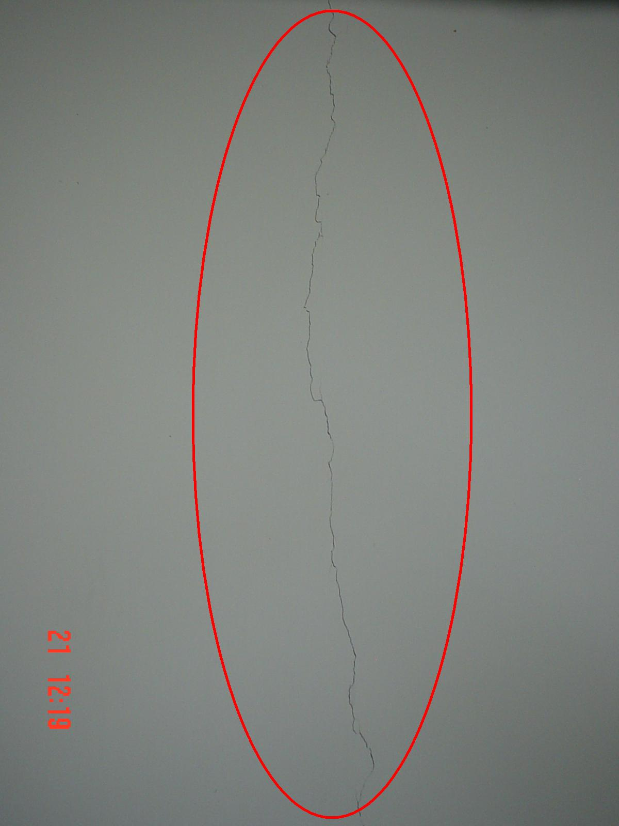

FIGURA 2.7. DETERIORO Y FISURAS EN PARED LATERAL IZQUIERDA

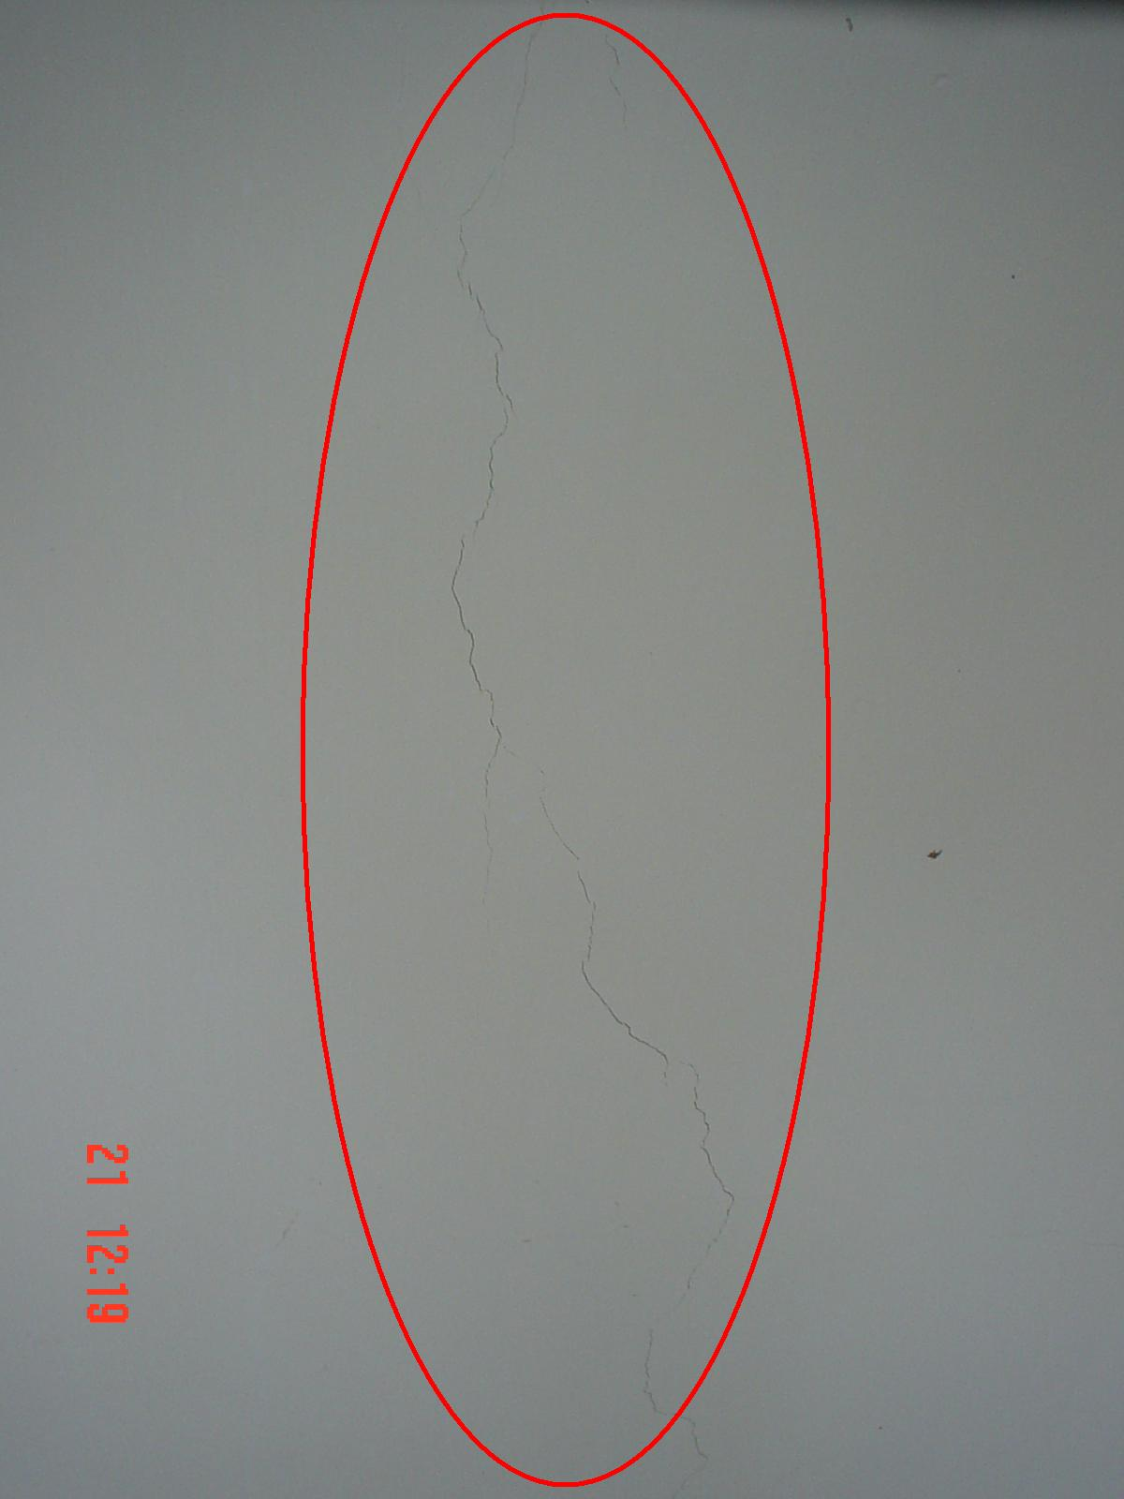

FIGURA 2.8. DETERIORO Y FISURAS EN PARED LATERAL IZQUIERDA

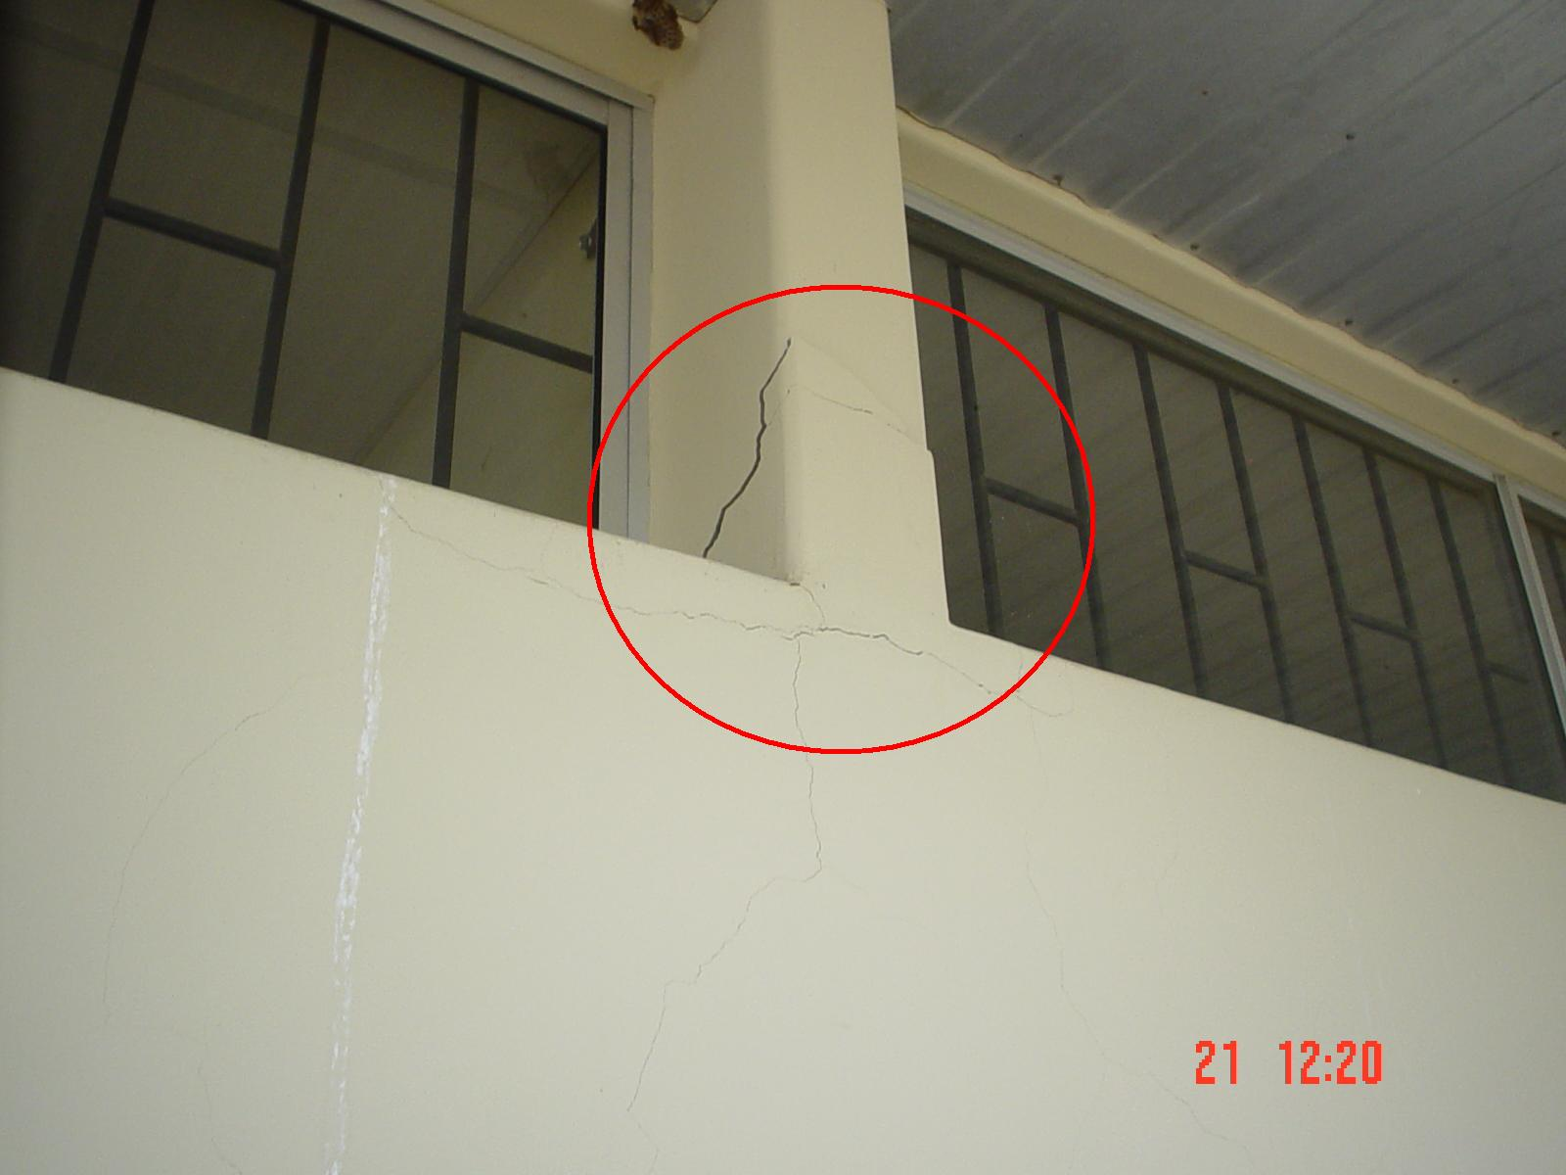

FIGURA 2.9. DETERIORO Y FISURAS EN PARED LATERAL IZQUIERDA

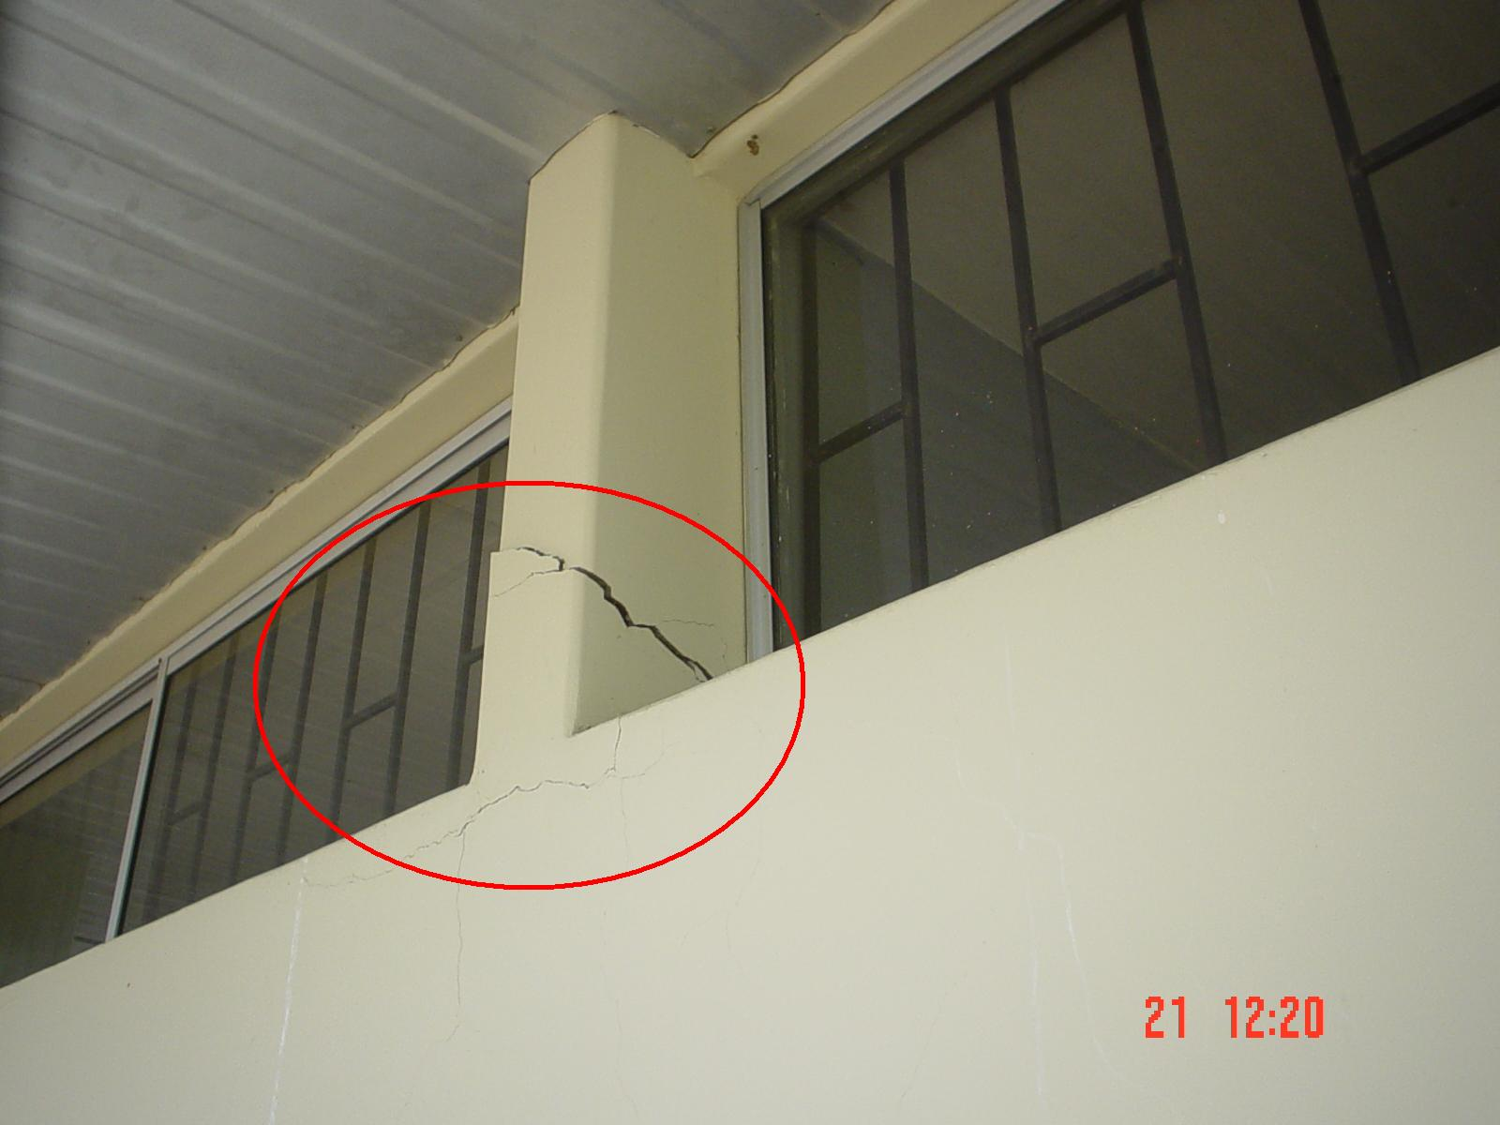

FIGURA 2.10. DETERIORO Y FISURAS EN PARED LATERAL IZQUIERDA

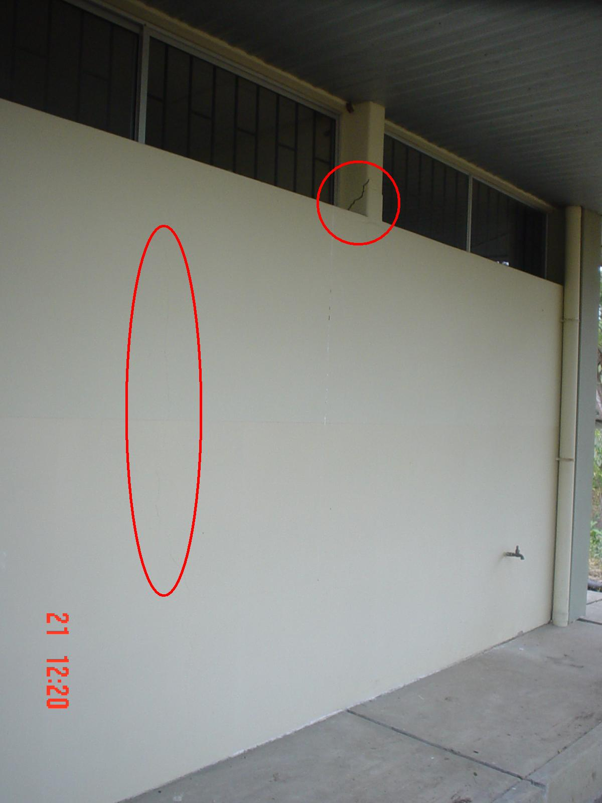

FIGURA 2.11. DETERIORO Y FISURAS EN PARED LATERAL IZQUIERDA

Fisura y desprendimiento de camineras y empozamiento sobre camineras por goteo de aires acondicionados, lo cual se aprecia en las figuras 2.12 y 2.13.

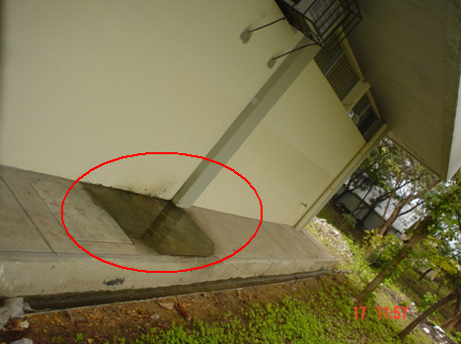

FIGURA 2.12. EMPOZAMIENTO SOBRE CAMINERÍA SATURANDO EL SUELO DEBIDO A GOTEO DE EQUIPO DE AIRE ACONDICIONADO

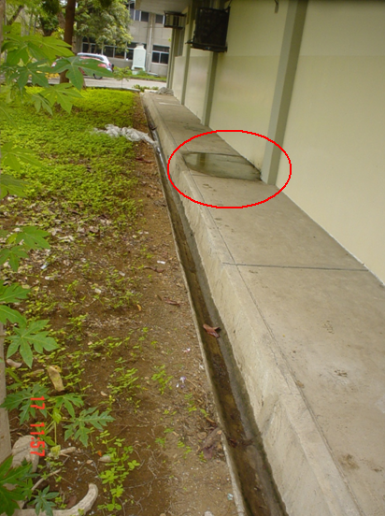

FIGURA 2.13. DETERIORO Y FISURA DE CAMINERAS

    - Zona “B-C”

PAREDES POSTERIORES:

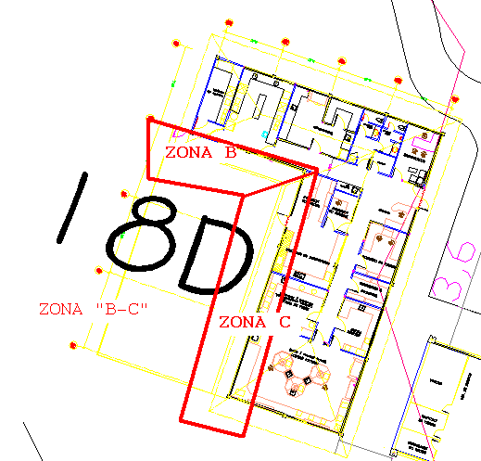

FIGURA 2.14. VISTA EN PLANTA DE LA ZONA “B-C”
Presencia de grietas a lo largo de las paredes como podemos observar en las figuras 2.15, 2.16, 2.17, 2.18, 2.19, 2.20 y 2.21.

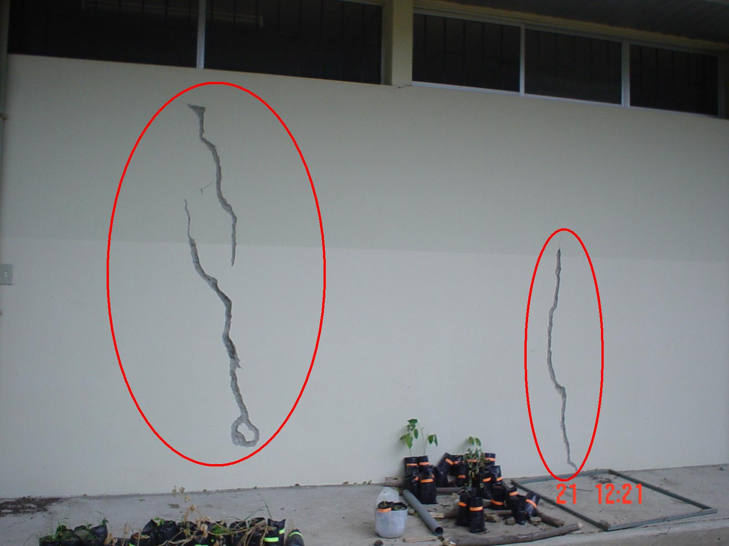

FIGURA 2.15. DETERIORO Y AGRIETAMIENTO EN PAREDES TRASERAS

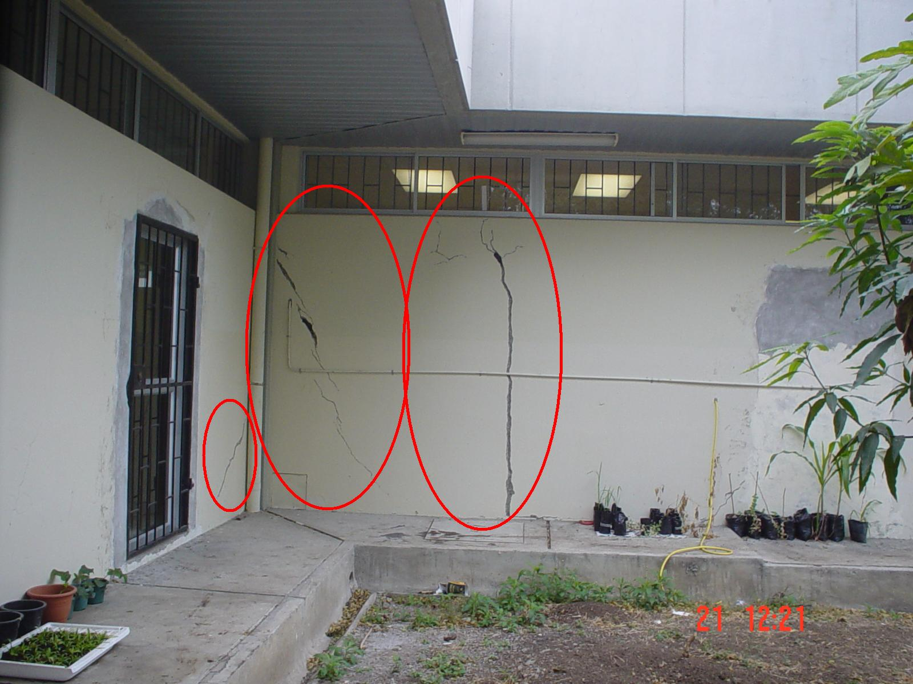

FIGURA 2.16. DETERIORO Y AGRIETAMIENTO EN PAREDES TRASERAS

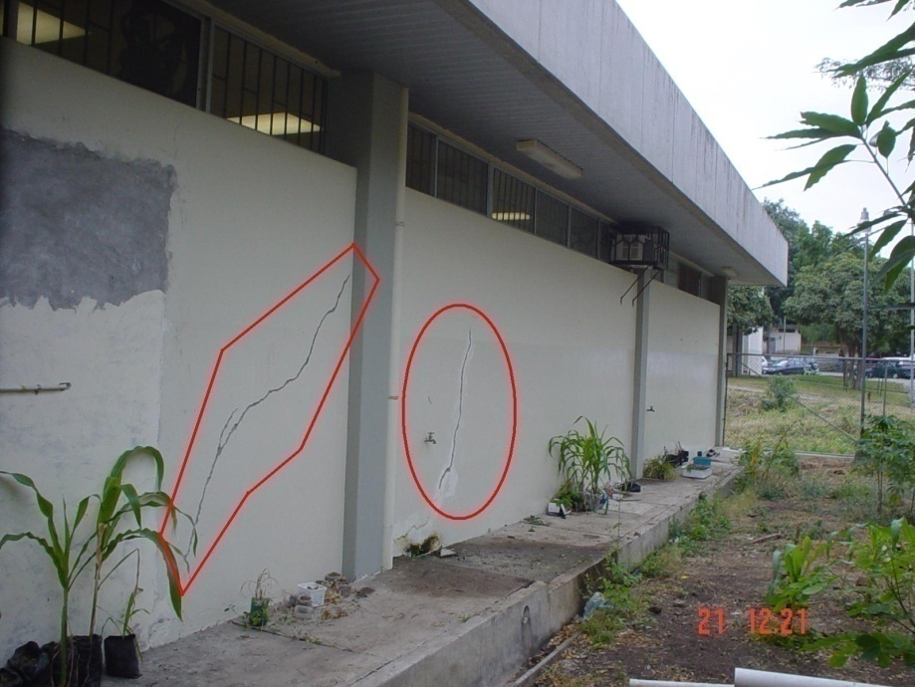

FIGURA 2.17. DETERIORO Y AGRIETAMIENTO EN PAREDES TRASERAS
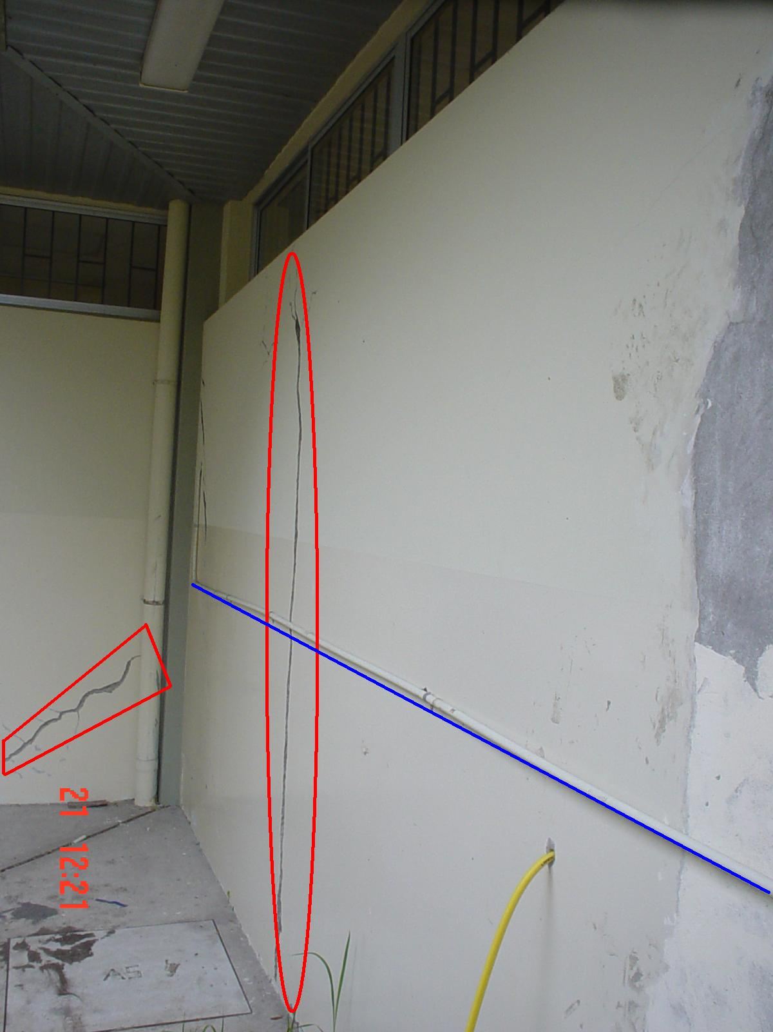

FIGURA 2.18. DESPLOME, DETERIORO Y AGRIETAMIENTO EN PAREDES TRASERAS

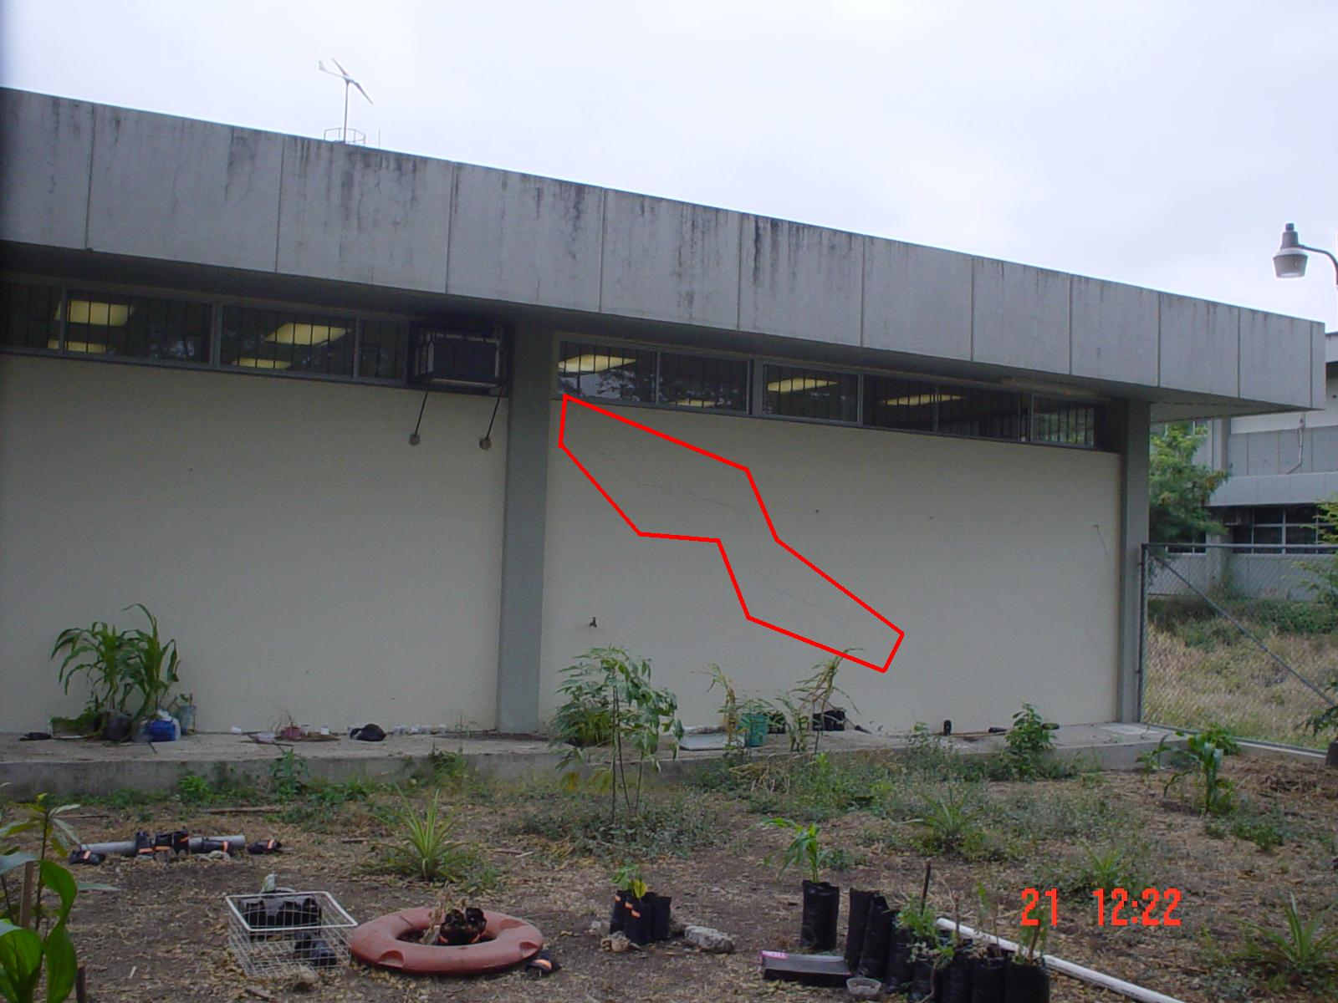

FIGURA 2.19. DETERIORO Y AGRIETAMIENTO EN PAREDES TRASERAS

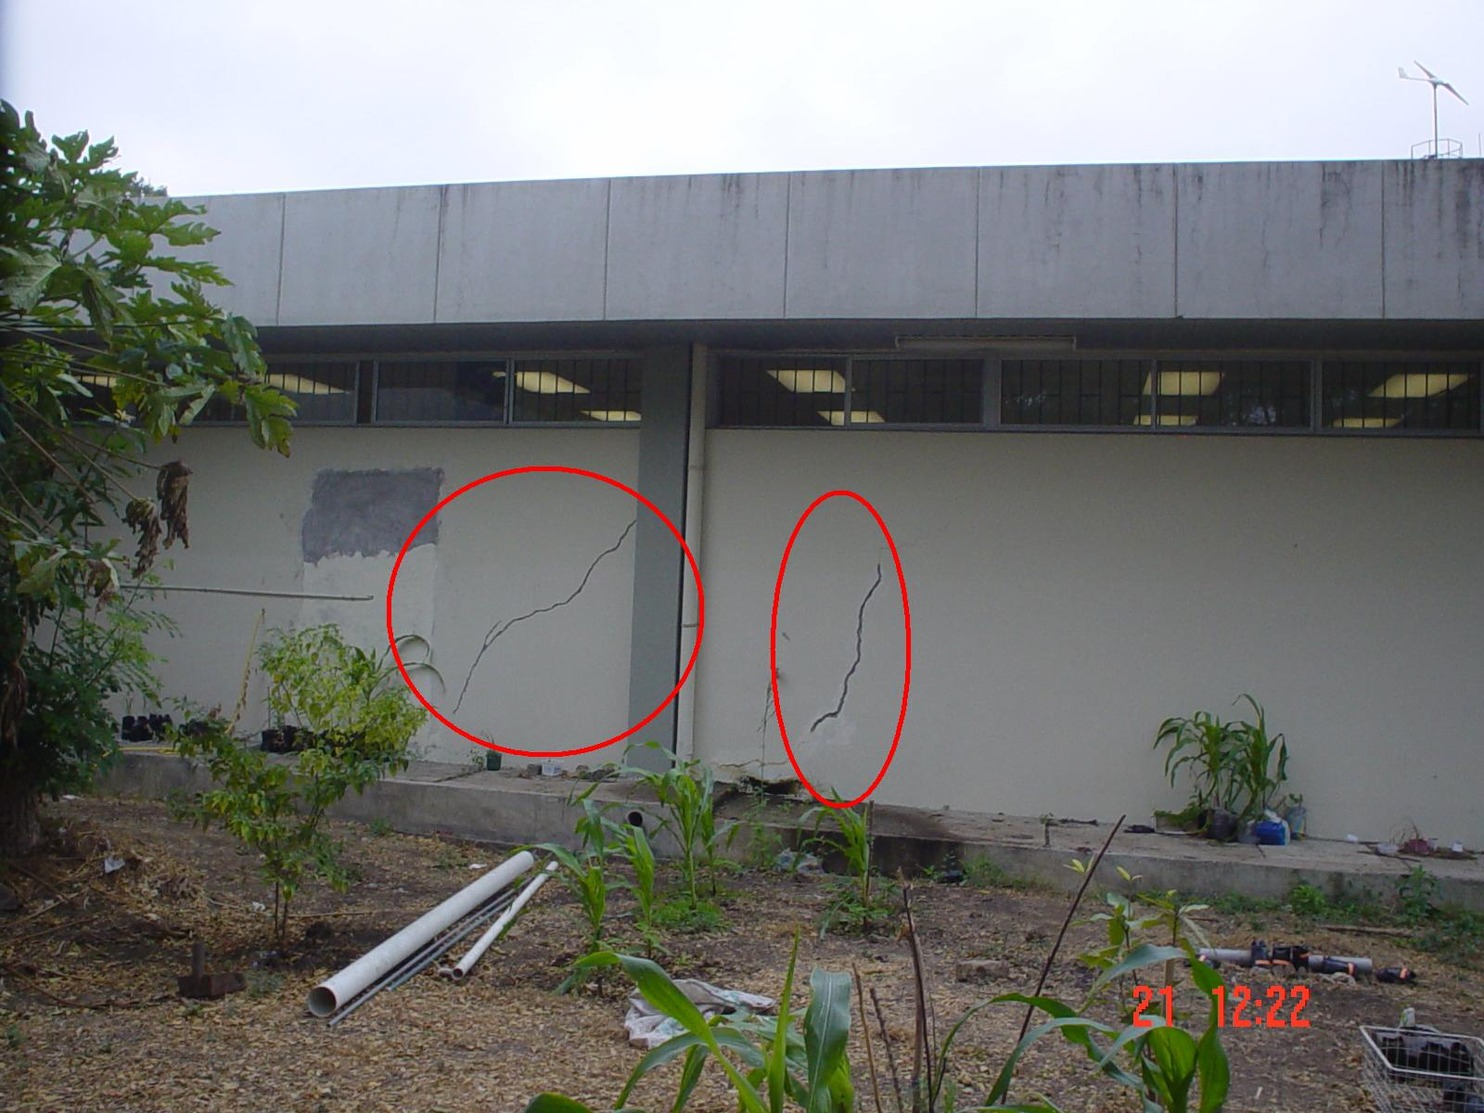

FIGURA 2.20. DETERIORO Y AGRIETAMIENTO EN PAREDES TRASERAS

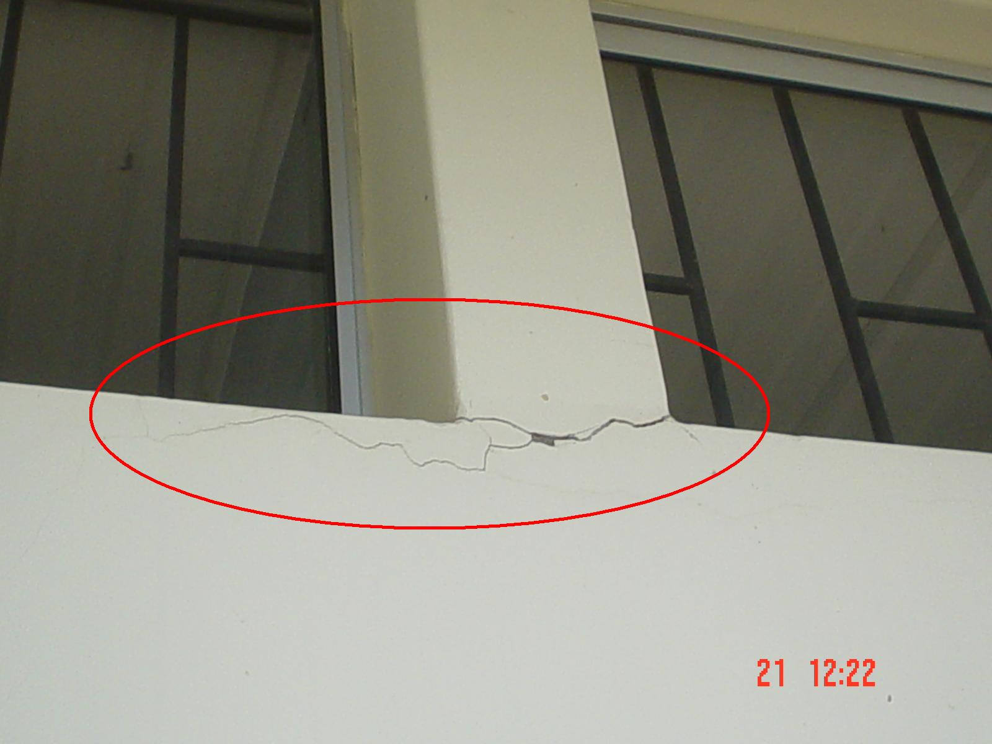

FIGURA 2.21. DETERIORO Y AGRIETAMIENTO EN PAREDES TRASERAS

    - Zona “D”

PARED LATERAL DERECHA Y CAMINERA:

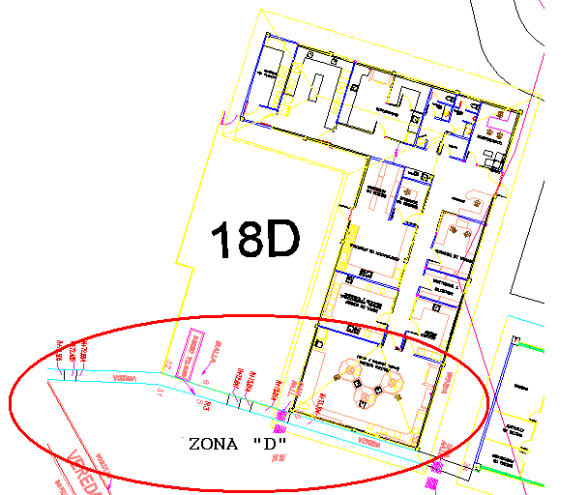

FIGURA 2.22. VISTA EN PLANTA DE LA ZONA “D”
Fisuras en pared y deterioro tanto en escalinatas como en vereda, estando esta última muy destruida y levantada, ver figuras 2.23, 2.24, 2.25, 2.26, 2.27, 2.28 y 2.29.

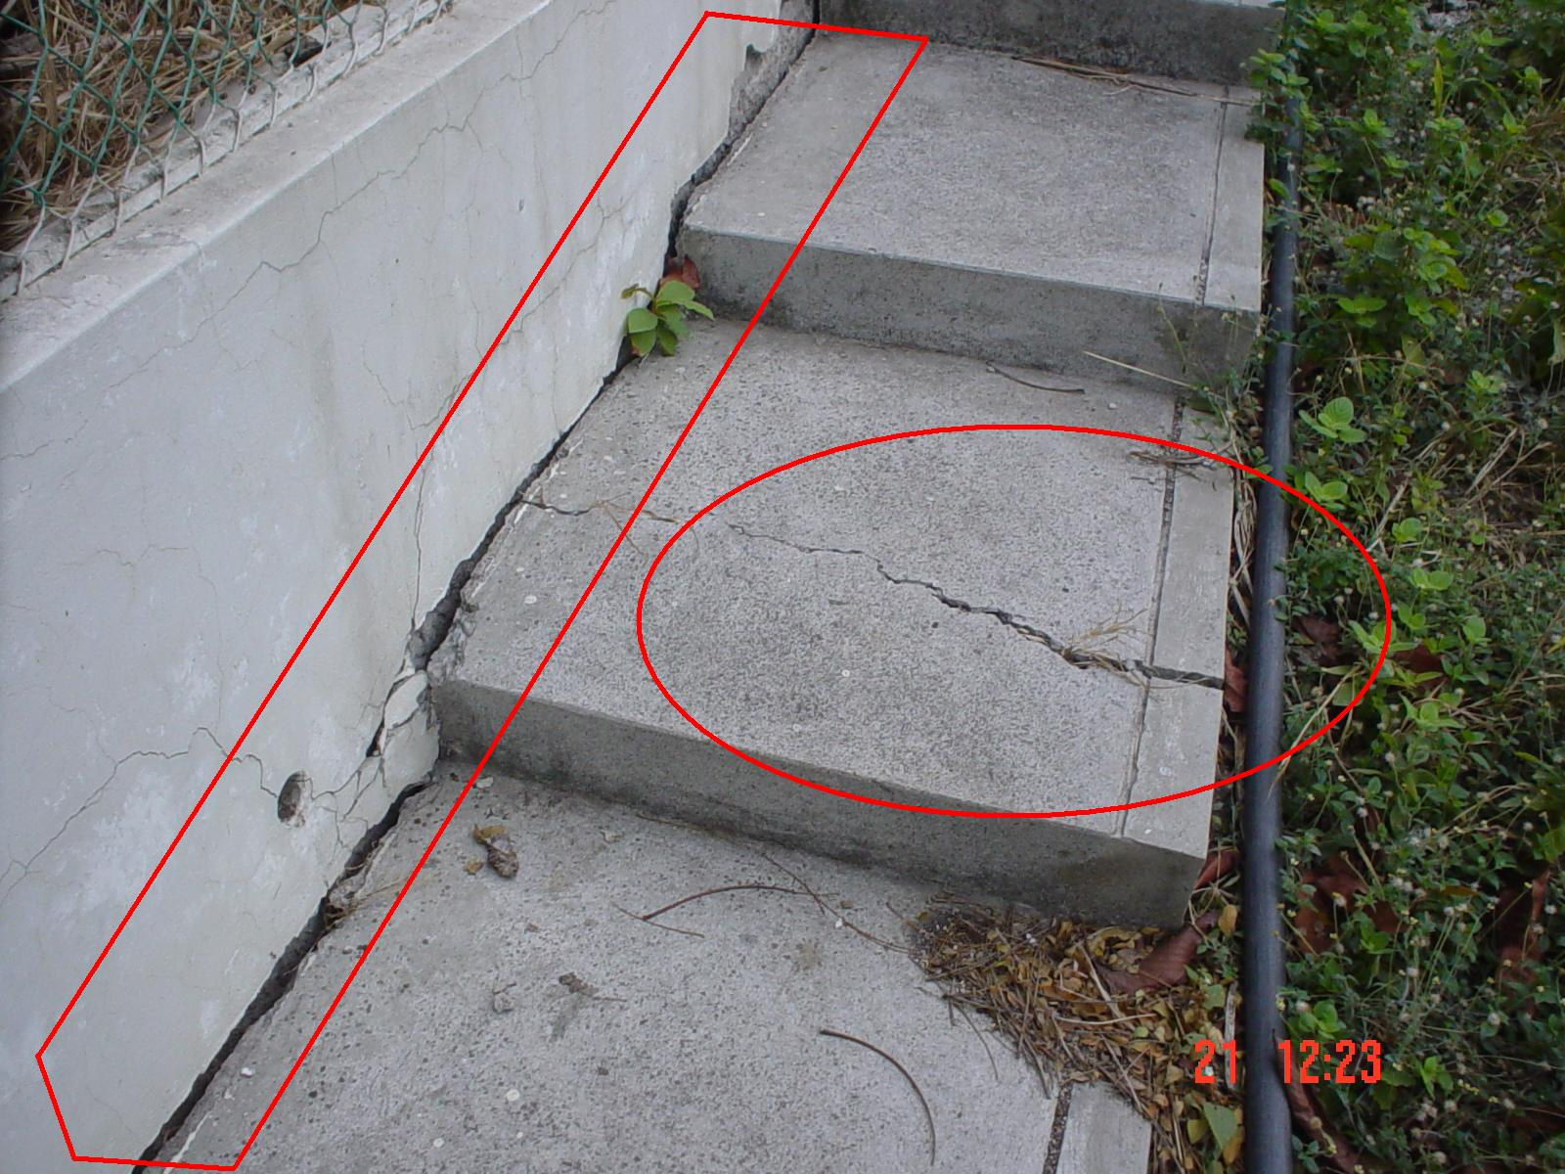

FIGURA 2.23. FISURAS Y DETERIORO EN ESCALINATAS

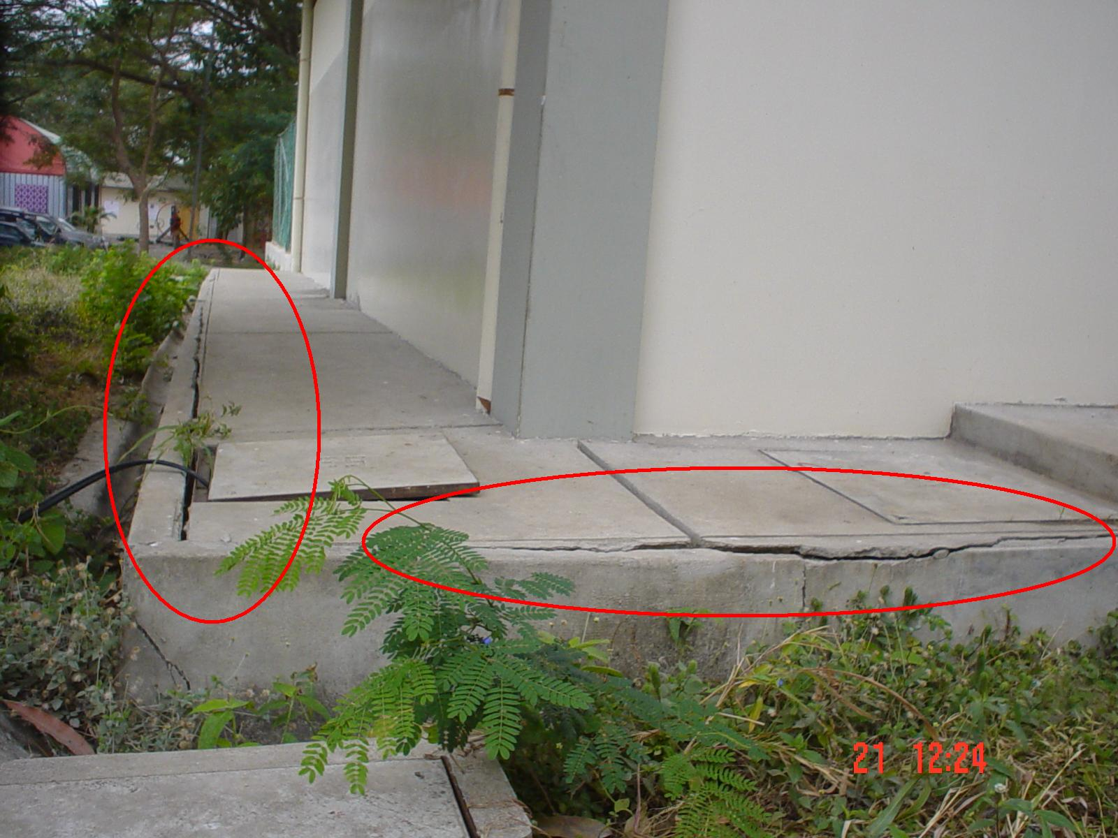

FIGURA 2.24. DESPRENDIMIENTO DE BORDILLOS, VISTA ESTE-OESTE

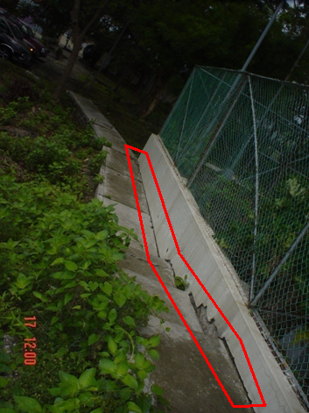

FIGURA 2.25. FISURAS Y DETERIORO EN CAMINERAS Y ESCALINATAS

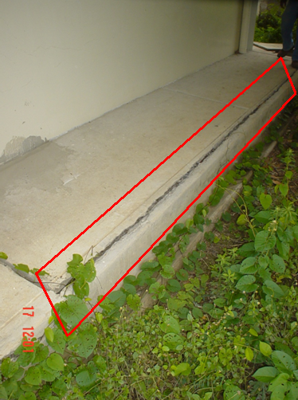

FIGURA 2.26. FISURAS Y DETERIORO EN CAMINERAS, VISTA
OESTE-ESTE

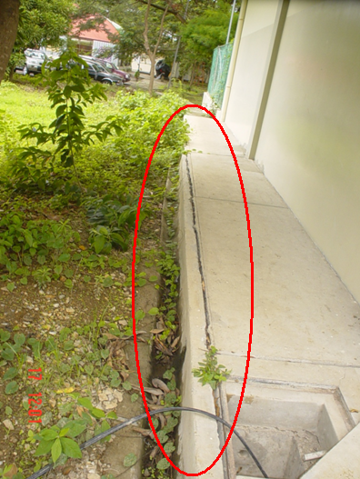

FIGURA 2.27. FISURAS Y DETERIORO EN CAMINERAS, VISTA
ESTE-OESTE

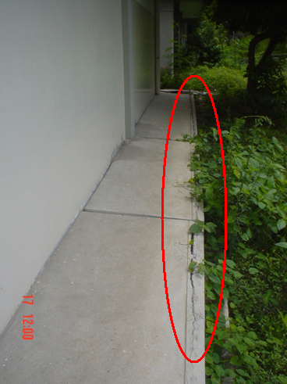

FIGURA 2.28. FISURAS Y DETERIORO EN CAMINERAS, VISTA
OESTE-ESTE

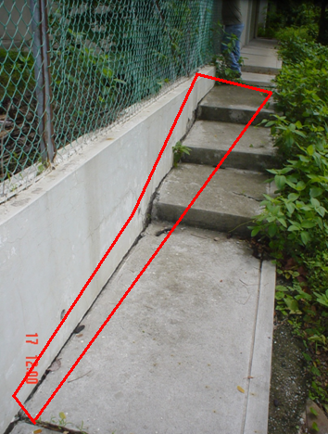

FIGURA 2.29. FISURAS Y DETERIORO EN CAMINERAS Y ESCALINATAS

    - Zona “E”

PISOS Y PAREDES INTERIORES

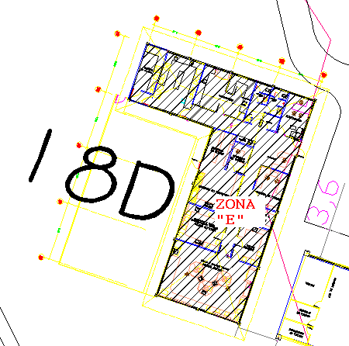

FIGURA 2.30. VISTA EN PLANTA DE LA ZONA “E”
Presencia de grietas a lo largo de las paredes como podemos observar en las figuras 2.31, 2.32, 2.33, 2.34, 2.35 y 2.36.

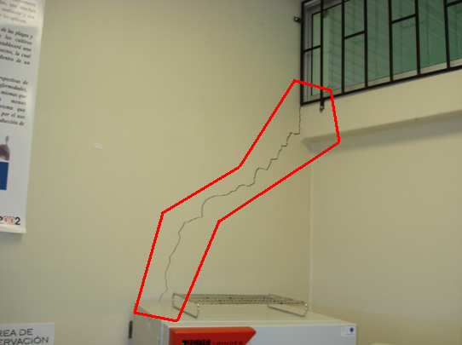

FIGURA 2.31. FISURAS EN PAREDES DE LABORATORIO DE FITOPATOLOGÍA DE EDIFICIO 18D

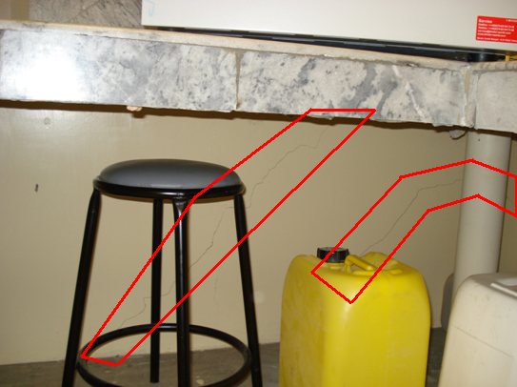

FIGURA 2.32. FISURAS EN PAREDES DE LABORATORIO DE FITOPATOLOGÍA DE EDIFICIO 18D

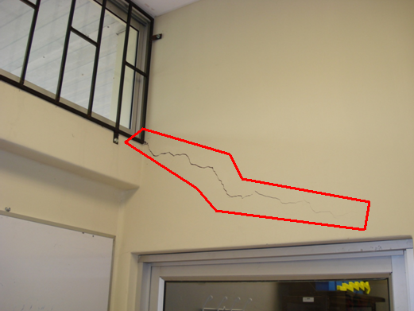

FIGURA 2.33. FISURAS EN PAREDES DE LABORATORIO DE FITOPATOLOGÍA DE EDIFICIO 18D

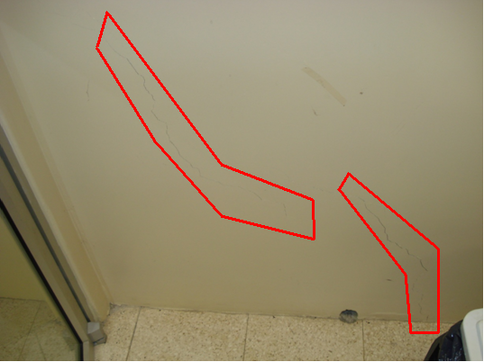

FIGURA 2.34. FISURAS EN PAREDES DE LABORATORIO DE FITOPATOLOGÍA DE EDIFICIO 18D

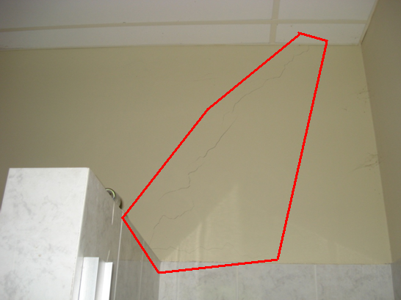

FIGURA 2.35. FISURAS EN PAREDES DE BAÑOS DE EDIFICIO 18D

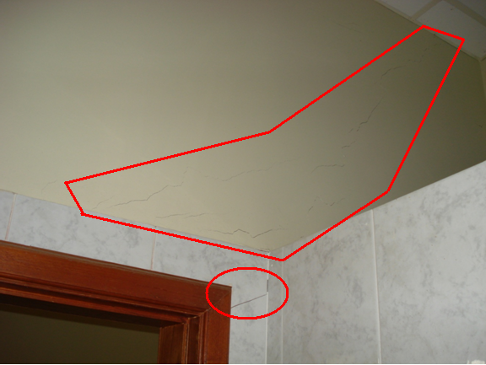

FIGURA 2.36. FISURAS EN PAREDES DE BAÑOS DE EDIFICIO 18D

Presencia de grietas en el piso, como podemos observar en las figuras 2.37, 2.38, 2.39, 2.40, 2.41, 2.42, 2.43, 2.44 y 2.45.

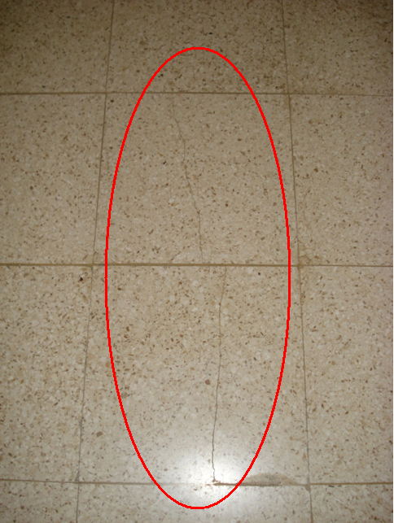

FIGURA 2.37. FISURAS EN PISOS DE LABORATORIO DE ENTOMOLOGÍA DE EDIFICIO 18D
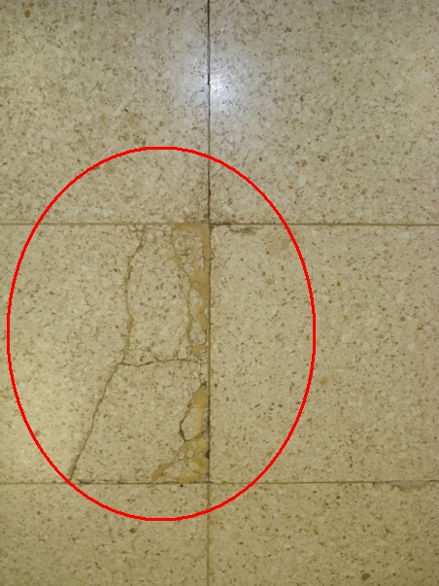

FIGURA 2.38. TRIZADA DE LA BALDOSA DE LABORATORIO DE ENTOMOLOGÍA DE EDIFICIO 18D
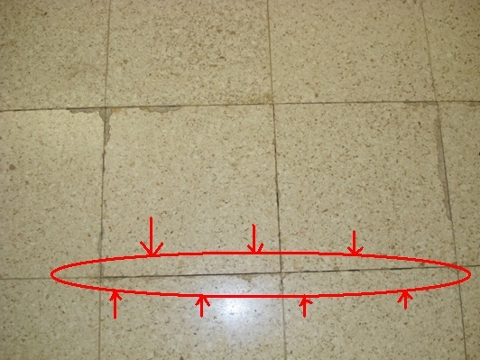

FIGURA 2.39. EMPUJE DEL SUELO LEVANTANDO LAS BALDOSAS DE LABORATORIO DE FITOPATOLOGÍA DE EDIFICIO 18D

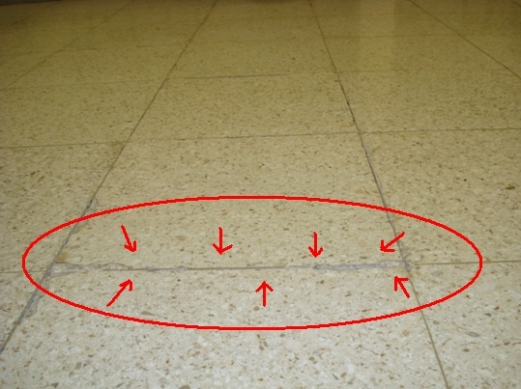

FIGURA 2.40. EMPUJE DEL SUELO LEVANTANDO LAS BALDOSAS DE LABORATORIO DE FITOPATOLOGÍA DE EDIFICIO 18D

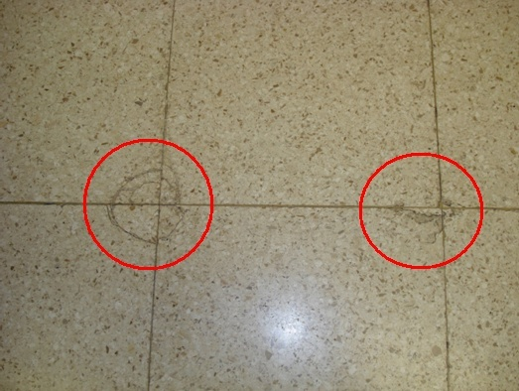

FIGURA 2.41. TRIZADAS EN LAS ESQUINAS DE LAS BALDOSAS DE LABORATORIO DE FITOPATOLOGÍA DE EDIFICIO 18D

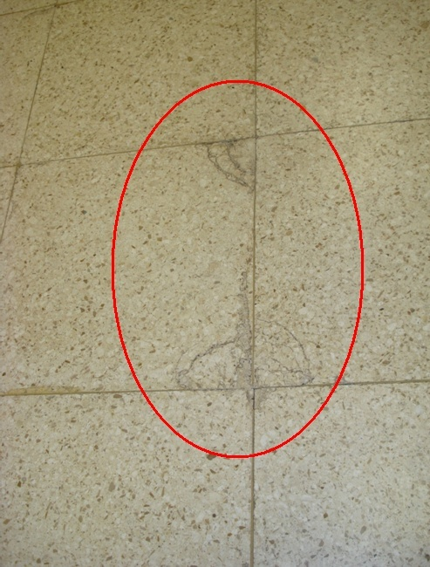

FIGURA 2.42. TRIZADAS EN BALDOSAS DE LABORATORIO DE FITOPATOLOGÍA DE EDIFICIO 18D
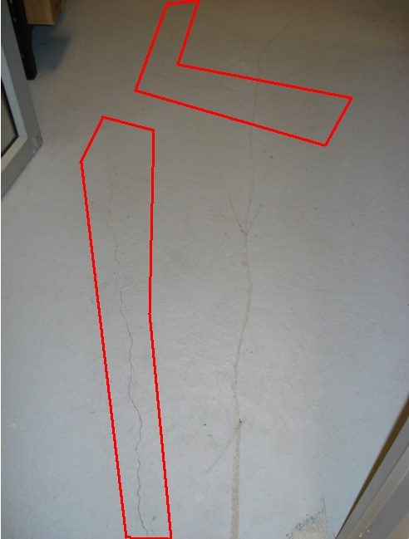

FIGURA 2.43. FISURAS EN PISOS DE LABORATORIO DE FITOPATOLOGÍA DE EDIFICIO 18D
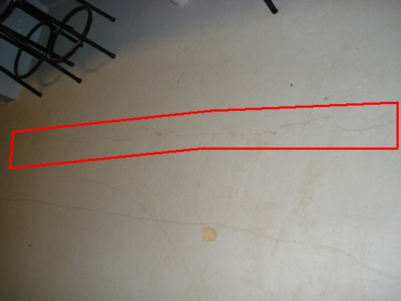

FIGURA 2.44. FISURAS EN PISOS DE LABORATORIO DE FITOPATOLOGÍA DE EDIFICIO 18D

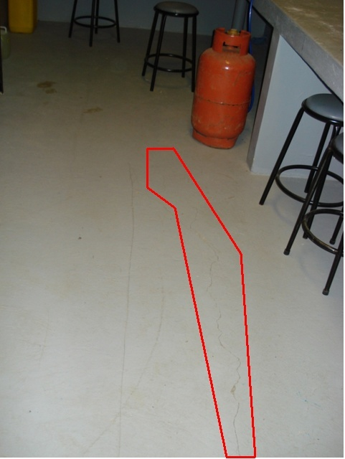

FIGURA 2.45. FISURAS EN PISOS DE LABORATORIO DE FITOPATOLOGÍA DE EDIFICIO 18D
Presencia de grietas en ventanas, como podemos observar en las figuras 2.46 y 2.47.

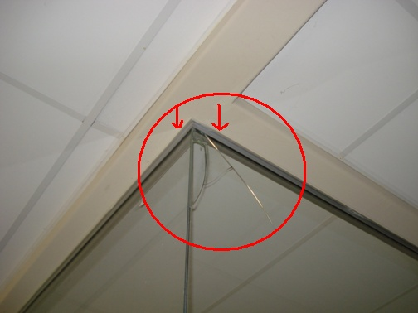

FIGURA 2.46. PRESIÓN SOBRE VENTANA INTERIOR EN ÁREA DE RECEPCIÓN

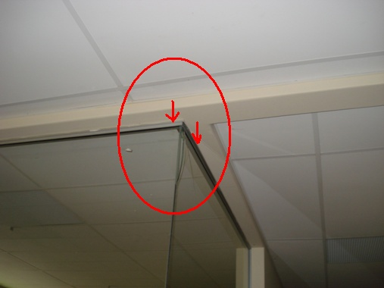

FIGURA 2.47. PRESIÓN SOBRE VENTANA INTERIOR EN ÁREA DE RECEPCIÓN

  - Planteamiento de Hipótesis de las Posibles Causas de los Daños Detectados

Para proceder a la investigación de las posibles causas que han ocasionado el deterioro del edificio 18D, se han planteado hipótesis sobre el Suelo, Acero Estructural y Resistencia del Hormigón en Elementos Estructurales.

    - Suelo

- “Las fisuras en paredes, pilaretes y ciertos miembros estructurales se originan a partir de problemas de expansibilidad del suelo”.

- “Los agrietamientos y desprendimiento de caminerías y escalinatas exteriores, trizado y fisura de baldosas, se originan por suelos expansivos”.

    - Acero Estructural

- “Las fisuras en miembros estructurales se deben a una insuficiencia en la cuantía de acero establecida en el diseño”.

- “Las fisuras en miembros estructurales se deben a separación inadecuada de los estribos”.

- “Las fisuras en paredes se originan por causas imputables a los elementos estructurales a los cuales están sujetas”.

    - Resistencia del Hormigón en Elementos Estructurales

- “Los elementos estructurales deben cumplir con la resistencia del hormigón diseñado para no presentar fisuras y agrietamientos”.

  - Análisis de las Hipótesis Planteadas

    - Suelo

Las hipótesis A y B han sido planteadas en base a la expansibilidad del suelo. Para la comprobación de las hipótesis A y B planteadas, se procedió a realizar un nuevo estudio de suelos en las zonas donde se detectaron los problemas. Se ubicaron dos perforaciones externas al edificio en las zonas “A” y “D”.

Los resultados obtenidos en estos nuevos ensayos, realizados con fecha 2007, corroboran los resultados de los ensayos originales que fueron realizados en el año 2001 con los siguientes resultados:

- Presencia de arcilla café oscura altamente expansiva.
- Expansibilidad que va de 3.5 T/m2 a 12.63 T/m2.

En la tabla 10, se aprecia la comparación de los resultados obtenidos en los ensayos de suelos previos a la construcción, con los obtenidos en los ensayos recientes.
TABLA 10

COMPARACIÓN DE DATOS DE EXPANSIÓN ENTRE LOS DOS ESTUDIOS DE SUELOS

ENSAYOS ORIGINALES |  |  |  | NUEVOS ENSAYOS
JULIO 24/2001 |  | AGOSTO 2/2001 |  | FEBRERO 6/2007 |  | FEBRERO 7/2007
PROF. | EXP. | PROF. | EXP. | PROF. | EXP. | PROF. | EXP.
(M) | (T/M2) | (M) | (T/M2) | (M) | (T/M2) | (M) | (T/M2)
0.5 | 5.68 | 0.5 | 3.79 | 1.2 | 3.95 | 1.25 | 3.5
0.5 | 26.52 | 1 | 54.94 | 1.9 | 12.63 | 2.1 | 12.63
 |  |  |  | 2.35 | 3.95
PROFUNDIDAD |  | MATERIAL |  | PROFUNDIDAD |  | MATERIAL
0.5 |  | ARCILLA CAFÉ DURA |  | 1.2 |  | ARCILLA CAFÉ OSCURA CON PARTÍCULAS DE ARENISCA EN PARTE INFERIOR
 |  |  |  | 1.9 |  | ARCILLA CAFÉ OSCURA CON INTERCALACIONES DE ARENISCA
1.0 |  | ARCILLA MUY DURA |  | 2.35 |  | ARCILLA CAFÉ OSCURA Y ARENISCA
 |  |  |  | 1.25 |  | ARCILLA CAFÉ OSCURA
 |  |  |  | 2.1 |  | ARCILLA CAFÉ OSCURA

La arcilla encontrada tanto en los ensayos originales como los nuevos, es una arcilla café oscura altamente expansiva. Los datos al detalle se encuentran en el anexo “4.6. Nuevos Estudios de Suelos”.

Sin embargo, a pesar de que los resultados del nuevo estudio de suelos, muestran que la expansibilidad ha disminuido, los valores indican un suelo no apto para la construcción.

Revisando el libro de obra, se deduce que no se cumplió con las recomendaciones técnicas del estudio de suelos original, detallado en el literal “2.1.5. Estudios de suelos y recomendaciones”. El problema se agravó, cuando la obra quedó paralizada durante 6 meses sin que estén construidas las camineras y canales, tiempo en el cual, el agua ingreso en forma indiscriminada por los laterales del edificio, saturando el terreno donde se encuentran los cimientos. Esto se lo puede constatar en el literal “2.1.6. Libro de obra”.

La expansibilidad demostrada en los dos estudios de suelos, ha contribuido al desprendimiento del hormigón de las caminerías, tal como se observa en la sección “2.2. Inspección en campo y determinación de daños”.

    - Acero Estructural

Para el análisis de las hipótesis sobre problemas con el acero estructural planteadas en el literal 2.3.2, se realizó un análisis comparativo del acero utilizado en el diseño original de la edificación, con la norma 21.3.2.1 del documento “Requisitos de Reglamento para Concreto Estructural (ACI 318S-05)”, que indica:

“21.3.2.1 — En cualquier sección de un elemento a flexión, excepto por lo dispuesto en 10.5.3, para el refuerzo tanto superior como inferior, la cantidad de refuerzo no debe ser menor que la dada en la ecuación (10-3) ni menor que 1.4bwd fy y la cuantía de refuerzo, ρ, no debe exceder 0.025. Al menos dos barras deben disponerse en forma continua tanto en la parte superior como inferior.”

La excepción que se hace a la norma 10.5.3, aplica en los casos en que el refuerzo mínimo debe proporcionarse donde quiera que se necesite, excepto cuando dicho esfuerzo sea 1/3 mayor que el requerido por el análisis; ésta excepción, proporciona suficiente refuerzo adicional en elementos grandes en los cuales la cantidad requerida pueda ser excesiva.

Análisis:

Se realiza un análisis comparando la cuantía de acero con lo requerido por la norma, lo que se puede apreciar en la tabla 11 mostrada a continuación:

En las columnas tipo 1, el área de acero longitudinal usada es de 9.05 cm2, valor que si cumple con los parámetros que exigen las normas actuales.

Según la norma, la distancia entre estribos en el refuerzo transversal, “S”, debe ser menor o igual al 25% del valor de la dimensión mayor de la cara de la columna, esto para su sección superior e inferior, mientras que en el sector medio debe ser menor o igual a 6”.

La distancia real en el sector medio es de 15 cm, valor que llega a ser aceptable, mientras que la parte superior e inferior los estribos tienen una separación de 10 cm, valor superior a 7.5 cm., calculado según las fórmulas que nos dan la norma como valor máximo a utilizar. Este valor mayor al máximo es el único valor fuera de lo normado por el ACI 318S-05.

En las columnas tipo 2, el área de acero longitudinal usada es de 10.68 cm2, valor que si cumple con los parámetros que exigen las normas actuales.

Según la norma, la distancia entre estribos en el refuerzo transversal, “S”, debe ser menor o igual al 25% del valor de la dimensión mayor de la cara de la columna, esto para su sección superior e inferior, mientras que en el sector medio debe ser menor o igual a 6”.

La distancia real en el sector medio es de 15 cm, valor que llega a ser aceptable, mientras que la parte superior e inferior los estribos tienen una separación de 10 cm, valor superior a 7.5 cm., calculado según las fórmulas que nos dan la norma como valor máximo a utilizar. Este valor mayor al máximo es el único valor fuera de lo normado por el ACI 318S-05.

En las vigas tipo 1, el área de acero longitudinal superior es de 3.08 cm2. Con límite de fluencia del acero de 4200 Kg/cm2, aplicando las fórmulas para obtener los valores máximos y mínimos de acero superior según el ACI, verificamos que el acero utilizado esta dentro de dichos parámetros.

El área de acero longitudinal inferior es de 4.62 cm2. Con límite de fluencia del acero de 4200 Kg/cm2, aplicando las fórmulas para obtener los valores máximos y mínimos de acero superior según el ACI, verificamos que el acero utilizado esta dentro de dichos parámetros.

Según la norma, la distancia entre estribos en el refuerzo transversal, “S”, debe ser menor o igual al valor de la altura útil de la viga dividido entre cuatro, esto para sus extremos, mientras que en el sector medio debe ser menor o igual a la mitad de dicha altura útil.

La distancia real en el sector medio es de 20 cm, valor que es menor a 20.9 cm. que es el valor calculado por las fórmulas dadas por el ACI, mientras que los extremos los estribos tienen una separación de 10 cm, valor inferior a 10.45 cm., calculado según las fórmulas que nos dan la norma como valor máximo a utilizar. Las vigas tipo 1 no poseen valores fuera de lo normado por el ACI 318S-05.

En las vigas tipo 2, el área de acero longitudinal superior es de 3.08 cm2. Con límite de fluencia del acero de 4200 Kg/cm2, aplicando las fórmulas para obtener los valores máximos y mínimos de acero superior según el ACI, verificamos que el acero utilizado esta dentro de dichos parámetros.

El área de acero longitudinal inferior es de 3.39 cm2. Con límite de fluencia del acero de 4200 Kg/cm2, aplicando las fórmulas para obtener los valores máximos y mínimos de acero superior según el ACI, verificamos que el acero utilizado esta dentro de dichos parámetros.

Según la norma, la distancia entre estribos en el refuerzo transversal, “S”, debe ser menor o igual al valor de la altura útil de la viga dividido entre cuatro, esto para sus extremos, mientras que en el sector medio debe ser menor o igual a la mitad de dicha altura útil.

La distancia real en el sector medio es de 20 cm, valor que es mayor a 7.95 cm. que es el valor calculado por las fórmulas dadas por el ACI, mientras que los extremos los estribos tienen una separación de 10 cm, valor también es superior a 15.9 cm., calculado según las fórmulas que nos dan la norma como valor máximo a utilizar. Las vigas tipo 2 poseen estos dos últimos valores de separación de acero de refuerzo transversal fuera de lo normado por el ACI 318S-05.

    - Resistencia de Hormigón de Elementos Estructurales

Para el análisis del hormigón se realizaron ensayos en los elementos estructurales más afectados, como las columnas 1, 2, 3, 4, 5, 6, 7, 8, 9, 10, 11, 12, 13, 14, 15 y 16. Estos ensayos y plano de ubicación de las columnas, se pueden observar en el anexo “4.7. Nuevos Ensayos de Hormigón”.

En el siguiente cuadro comparativo se muestran los resultados de los ensayos realizados en el año 2001 y 2007.

TABLA 12

RESISTENCIA PROMEDIO DEL HORMIGÓN EN COLUMNAS

SEPTIEMBRE 12/2001 |  |  | MARZO 29/2007
RESISTENCIA PROMEDIO A 28 DÍAS |  |  | RESISTENCIA PROMEDIO
 | 321.52 | KG/CM2 | 437 | KG/CM2

La resistencia del hormigón ha venido aumentando gradualmente en el transcurso de los años, como se observa, lo que indica que el hormigón en 6 años ha alcanzado una resistencia mayor a la de diseñada.

    - Consultas a Profesionales Expertos

Se realizaron consultas a diferentes expertos sobre los problemas presentados en el edificio y los resultados obtenidos en los ensayos de suelo, acero estructural y resistencia de hormigón. Las opiniones y recomendaciones de dichos profesionales pueden ser observadas en las tablas a continuación:

    - Consultas a Bibliografías y documentos técnicos en Internet

Basado en los análisis previamente realizados en este capítulo, conocemos ya que el problema de la edificación es el suelo altamente expansivo bajo y en la periferia del mismo, para lo que procederemos a realizar una reseña obtenida a partir de la investigación de varios libros y páginas de internet que hablan sobre el tema. Esta investigación sobre suelos expansivos puede ser revisada en el literal “4.9. Material Técnico consultado en Bibliografía e Internet”.

Teniéndose en cuenta todos los resultados obtenidos en los nuevos ensayos realizados, la información consultada a bibliografía e internet y las opiniones y recomendaciones consultadas a expertos, conocemos que el problema del edificio es producido por suelos expansivos. Con esto se elige como solución la construcción de filtros e impermeabilización del sector, solución a ser desarrollada en el capítulo 3 de la tesis.

